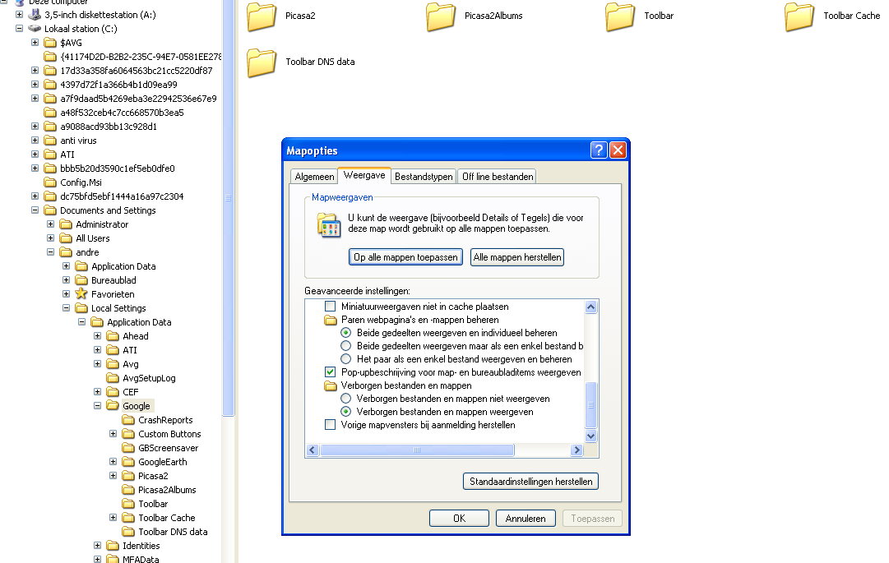

Hier het pop up window met de “fouten” (hieronder een close up)

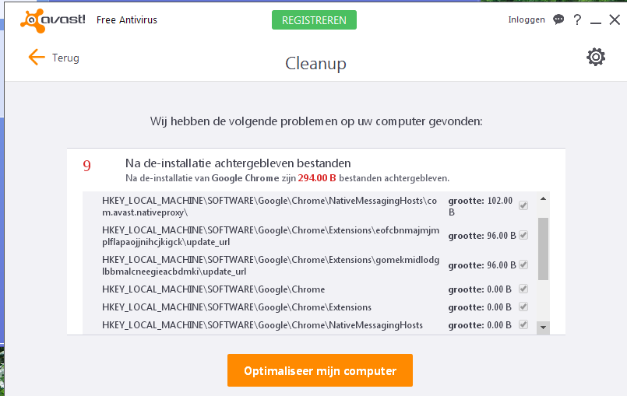
Hier een close up van de 9 “fouten”
